***Памятка для детей***

***«Умей сказать***

***НЕТ***

***вредным привычкам»***



Сейчас нередко курят не только взрослые, но и дети. Курение сильно сказывается на сердце, что в свою очередь приводит к быстрой утомляемости, невнимательности, плохому сну, неуспеваемости в школе. Также курение сказывается на росте. Рост замедляется, ребенок растет хилым, слабым, вялым. Постоянное курение вызывает привычку, т.е. человеку уже трудно бросить курить.

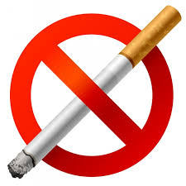

Алкоголь относится к наркотическим веществам, поскольку его употребление приводит к привыканию организма, болезненному пристрастию, наркотической зависимости, развитию различных заболеваний, сокращает жизнь на 10-12 лет. Алкоголь является ядом для всех органов нашего организма. Наибольший вред алкоголь оказывает центральной нервной системе, угнетая деятельность головного мозга.

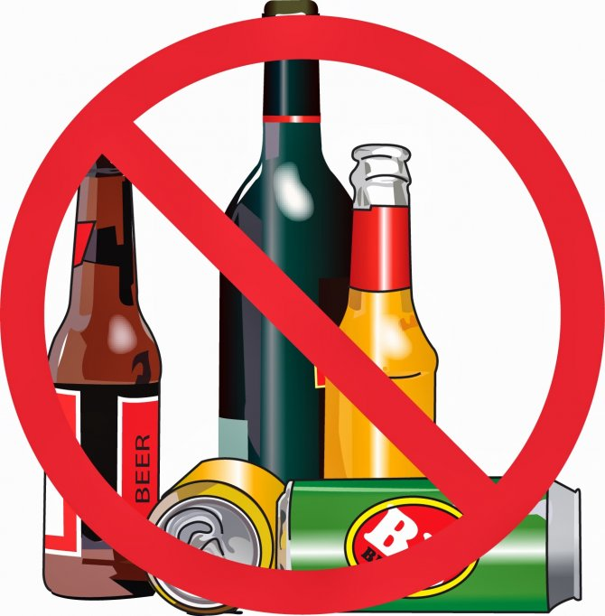

Пожалуй, самая вредная еда, которую мы употребляем - это еда, приготовленная на дешевых жирах с добавлением большого числа химикатов и канцерогенов. От них бывает аллергия, болезни желудка, нарушения работы печени, головные боли, ослабление памяти и зрения. Возьмем, к примеру, Pepsi-Cola, в 0,33 л содержится 8 кусков сахара. Мало, кто стал бы пить такой сладкий чай или кофе. Или, например, чипсы с добавками. Стоит ли сегодня говорить, что на самом деле никакого бекона нет, вкус и запах придали им химические добавки.

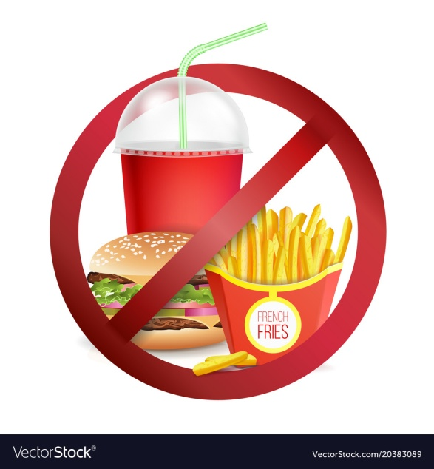

***Здоровье человека зависит от следующих факторов:***

* от внешней среды на 20 - 25%;
* от наследственности на 15 - 20%;
* от медицинской помощи на 8 - 10%;
* от образа жизни на 50 - 55%.

***Значит, наше здоровье в основном зависит от нас самих, от нашего выбора.***

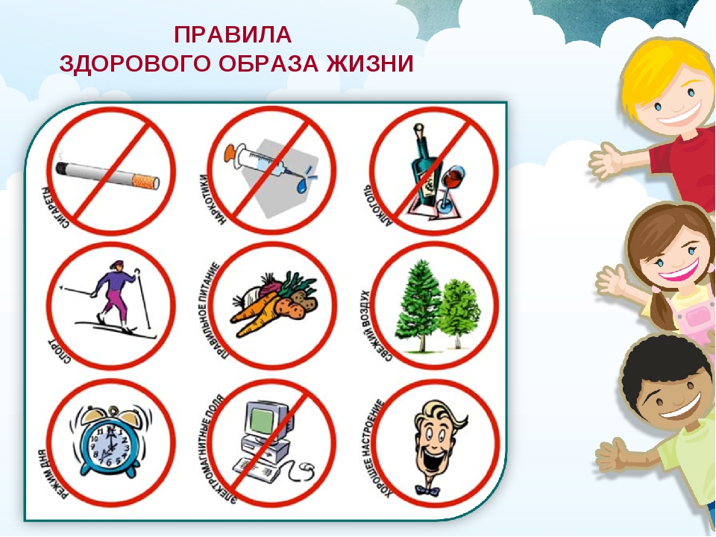

Мы рождены, чтоб жить на свете долго:

Грустить и петь, смеяться и любить,

Но, чтобы стали все мечты возможны,

Должны мы все здоровье сохранить.

Спроси себя: готов ли ты к работе -

Активно двигаться и в меру есть и пить?

Отбросить сигарету, выбросить окурок?

И только так здоровье сохранить.

Взгляни вокруг: прекрасная природа

Нас призывает с нею в мире жить,

Дай, руку, друг! Давай с тобой поможем

Планете всей здоровье сохранить.